МИНОБРНАУКИ РОССИИ

Федеральное государственное бюджетное образовательное учреждение высшего образования

**«САРАТОВСКИЙ НАЦИОНАЛЬНЫЙ ИССЛЕДОВАТЕЛЬСКИЙ ГОСУДАРСТВЕННЫЙ УНИВЕРСИТЕТ ИМЕНИ Н.Г.ЧЕРНЫШЕВСКОГО»**

Кафедра радиотехники и электродинамики

наименование кафедры

**Структурная стабильность и электронные свойства композитных пленок на основе графена и одностенных углеродных нанотрубок**

БАКАЛАВРСКАЯ РАБОТА

Студента 4 курса 421 группы

направления 03.03.03 «Радиофизика» f

код и наименование направления

физического факультета

наименование факультета

Морева Ильи Витальевича

фамилия, имя, отчество

Научный руководитель

доцент, к.ф.-м. н., доцент Слепченков М.М.

должность, уч. степень, уч. звание дата, подпись инициалы, фамилия

Зав. кафедрой:

д.ф.-м.н., профессор О.Е. Глухова

должность, уч. степень, уч. звание дата, подпись инициалы, фамилия

Саратов 2020 г.

СОДЕРЖАНИЕ

**Введение**

**Глава I. Особенности строения и свойства графена, углеродных нанотрубок и композитов на их основе: обзор исследований.**

1.1. Строение и некоторые свойства углеродных нанотрубок

1.2. Строение и некоторые свойства графена

1.3. Строение и некоторых свойства композитов

**Глава II. Методы и подходы.**

1.1. Метод молекулярной динамики

1.2. Молекулярно-механический потенциал AIREBO

1.3. Квантовый метод SCC-DFTB

**Глава III. Структурная стабильность и электронные свойства композитных пленок графен/одностенные углеродные нанотрубки**

**Заключение**

**Библиографический список**

**Введение**

Длительное время научному сообществу было известно лишь три аллотропные модификации углерода – сажа, графит, алмаз. Во второй половине прошлого века семейство углеродных модификаций стало пополняться. Так были найдены одномерный вариант углерода – карбин, гексагональная разновидность алмаза – лонсдейлит. Открытие фуллеренов в 1985 г. [1] и разработка технологий их получения в макроскопических количествах [2] дало начало бурным исследованиям поверхностных структур углерода. Таким образом, сегодня уже невозможно представить себе мир без нанотехнологий и наноматериалов. Поразительные механические и электромагнитные свойства таких наноструктур, как графен, отрытый в 2007 г. К.С. Новоселовым и А.К. Геймом [3], и углеродные нанотрубки (УНТ), экспериментально обнаруженные в 1991 г. С. Ииджимой [4], нашли свое применение электронике, оптике, машиностроении и т. д.

Однако, при проектировании устройств на основе графена возникает ряд технологических сложностей, связанных, в первую очередь, с недостаточно стабильной структурой одиночного графена. Возможным решением этой проблемы может стать сочетание графена с другими углеродными наноструктурами в составе гибридной архитектуры. В частности, рассматривается возможность использования в гибридных структурах нанотрубок, характеризующихся высокой прочностью, гибкостью и эластичность, но при этом обладающие высокими электропроводящими свойствами. Сочетание графена и УНТ позволило получить углеродный аэрогель, лишенный недостатков аэрогеля только из графена или только из нанотрубок [ссылка на статью]. Новый композитный материал из углерода помимо обычных для всех аэрогелей свойств – чрезвычайно низкой плотности, твердости и низкой теплопроводности – обладает также высокой эластичностью и прекрасной способностью абсорбировать органические жидкости.

Целью данной работы является изучение особенностей атомного строения и свойств композитных структур на основе графенового листа и одностенных УНТ (ОУНТ) при помощи компьютерного моделирования.

Для достижения поставленной цели необходимо решить следующие задачи:

1. Построить атомистические модели исследуемых композитов
2. Оценить энергетическую устойчивость построенных моделей.
3. Рассчитать зонную структуру и определить ряд электронно-энергетических характеристик композита.

Выпускная квалификационная работа состоит из введения, 3 глав и

заключения. Полный объем квалификационная работ составляет N страниц, включая N рисунков и N таблиц. Список литературы содержит N наименований.

**Глава I. Особенности строения и свойства графена, углеродных нанотрубок и композитов на их основе: обзор исследований**

**1.1. Строение и некоторые свойства углеродных нанотрубок**

В процессе комбинирования фуллеренов из графита, получаются различные наноструктуры, составленные в большинстве случаев, из шестичленных, пятичленных углеродных колец. Нанотрубки – это цилиндрические, полые наноструктуры, протяженность которых колеблется от микрометра, до, порой поразительных сантиметров. Радиус нанотрубки – варьируется от одного до нескольких десятков нанометров. Поверхность данной структуры, состоит из правильных шестиугольников (гексагон), в вершинах которых находится углерод.

Различают однослойные нанотрубки (single-walled nanotubes - SWNT), многослойные (multi-walled nanotubes – MWNT), состоящие из множества объединённых углеродных нанотрубок, с закрытыми или открытыми концами. Вид нанотрубки определяется, в конечном счете, условием синтеза фуллерена из графита.

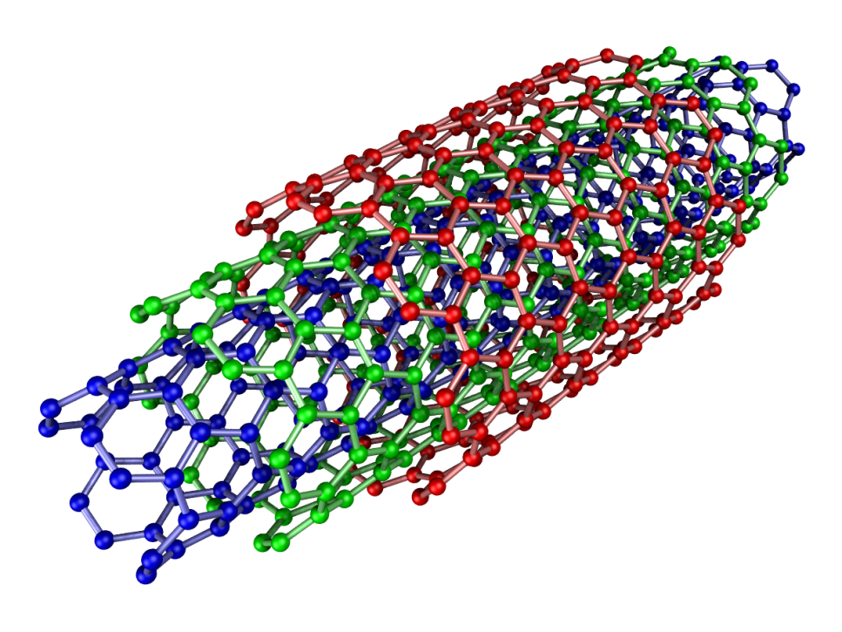

Рисунок 1. Пример многослойной УНТ.

Одна из важнейших характеристик нанотрубки – хиральность, определяемая взаимной ориентацией продольной оси трубки и гексагональной сетки. Хиральность УНТ полностью описывается двумя целыми, положительными числами (n, m), которые показывают местоположение гексагона, который в процессе свертывания должен совпасть с гексагоном, расположенным в начале координат. Индексы хиральности УНЧ (n, m) однозначно определяют её диаметр D.

где d0 = 0,142 нм – расстояние между атомами углерода в графитовой плоскости.

Также хиральность можно задать углом Θ (угол ориентации), образованный направлением, в котором соседние гексагоны имеют общею сторону и направлением сворачивания УНТ. Вариантов свертывания УНТ множество, но выделяют те реализации, которые не деформируют структуру гексагональной сетки. Примеры таких реализации – (n, 0) и (n, n) или через угол ориентации – Θ = 0°, Θ = 30 °.

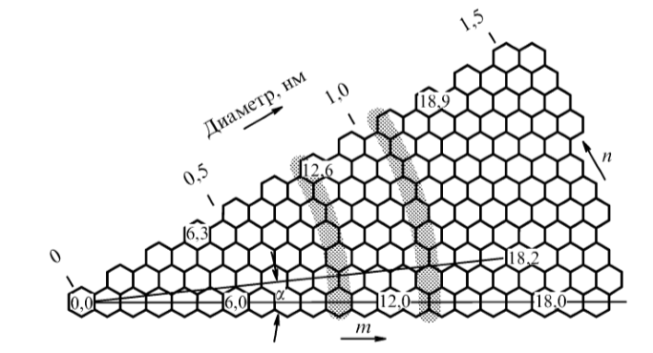

Рисунок 2. Иллюстрация хиральности нанотрубок [5, 6] – часть графитовой поверхности, свертывание который в цилиндр приводок к образованию УНТ.

Все УНТ можно разделить на два типа – хиральные и ахиральные. Хиральные обладают винтовой симметрией, ахиральные – цилиндрической.

В свою очередь ахиральные УНТ можно подразделить на «zig-zag» и «аrm-chair» конструкции. У «аrm-chair» трубки, два ребра каждого углеродного шестиугольника перпендикулярны оси цилиндра, в «zig-zag» структуре два ребра каждого углеродного шестиугольника параллельны оси цилиндра.

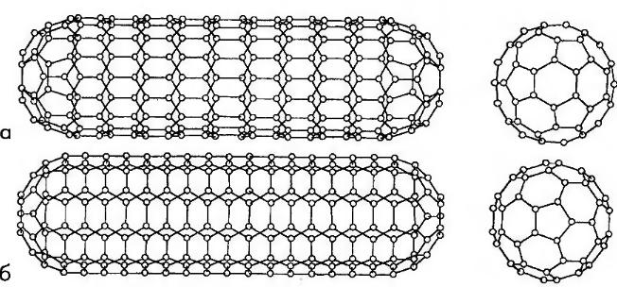

Рисунок 3. Закрытые однослойные УНТ: a) типа «zig-zag», б) типа «аrm-chair»

**1.2. Строение и некоторые свойства графенового листа**

Идеальные бесконечного листы графена, неотличимы друг от друга. В реально же жизни все они имеют конечные размеры и отличаются друг от друга дефектами решетки, а также структурой границ листа. Данные отличия влияют непосредственно на характеристики графера, его транспортные и электронные свойства. Так же, как и для УНТ, к графеновому листу применимо понятие угла хиральности.

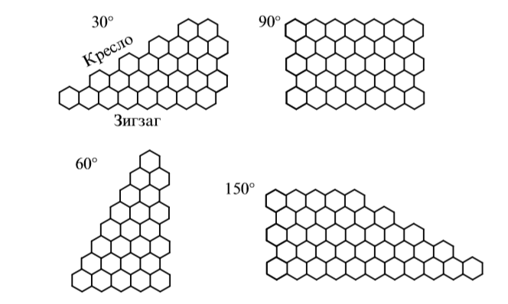

Рисунок 4. Иллюстрация типов хиральности границ графенового листа [7].

В процессе синтеза графенового листа, от температуры или других условий возникают структурные дефекты, наличие которых отражаются на транспортных, электронных и механических характеристиках листа.

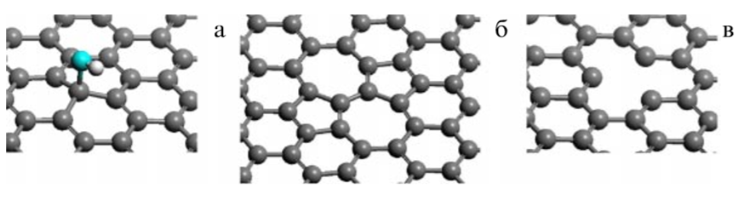

Рисунок 5. Структурные дефекты графенового листа: a) адсорбатный дефект б) дефект Стоуна – Уэльса в) вакансионный дефект.

Адсорбарный дефект – следствие присоединения функциональной группы, атома или радикала к поверхности графенового листа. Дефект Стоуна – Уэльса, порождён заменой пары правильных шестиугольников парой правильных пятиугольников. Вакансионный дефект соответствует отсутствию углерода в гексагоне. Как следствие, все вышеперечисленные дефекты приводят, к изменению расстояния между атомами в графеновом листе, что в свою очередь приводит к искажению плоской структуры листа.

Поскольку известно, из исследований [8 - 11], плоские двумерные структуры неустойчивы по отношению к поперечным колебаниям. Наличие стабильного графенового листа обусловлено тем, что в равновесном состоянии поверхность листа является волнообразной, а не плоской. Данная гипотеза, была подтверждена рядом экспериментов, проведенных не так давно [12, 13].

**1.3. Строение и некоторых свойства композитов**

Как уже отмечалось выше двумерный графеновый лист и одностеночная углеродная нанотрубка показали превосходный потенциал их применения в электронике оптике и так далее. Все благодаря удивительным электрическим и механическим свойствам данных аллотропных модификаций. Но можно ли, как-то повысить и так немалые показатели проводимости, теплопроводности и прочности? Как показывают недавние исследования [ссылка на статью] можно. Новые системы, так называемые углеродные композиты - удачные сочетания УНТ и листа графена, могут быть использованы для создания электронных устройств следующего поколения по преобразованию и хранению энергии.

Гибридные наноструктуры, созданные на основе УНТ и графена можно разделить на две основные группы: УНТ-преобладающие и графено-преобладающие (Рисунок 6). В первом случае небольшие графеновые листы присоединены к наружной стенке нанотрубки или к внутренним ядрам трубки. Так, в условиях сильного окисления наружные стенки многослойных УНТ могут быть приоткрыты, создавая свободные графеновые листы, выступающие из УНТ. Такой тип композита мог бы послужить хорошим электрокатализатором для восстановления кислорода [14], данная реакция сводится к обращению O2 в H2O. При такой конфигурации часть графена, созданная раскрытием УНТ, увеличивает количество каталитических центров в то время, как внутренние стенки УНТ способствуют быстрой передаче заряда вовремя электрокатализа, ввиду своей высокой электроповодности (Рисунок 6a). Композиты с графеном расположенным внутри трубки (Рисунок 6b) может быть использован, как высокоэффективный каталитический носитель для реакции электроокисления метанола. Так во время роста УНТ, графеновые листы, расположенные внутри УНТ, отрываются от внутренних ядер, создавая тем самым дополнительные места для иммобилизации наночастиц катализатора из частиц металла [15]. Рассмотрим случай, когда на графеновом листе вертикально стоят УНТ. В данном случае мы получает, повешенную пористость, по сравнению с многослойными, похожими на пирог структурами. Размещение в таком виде, вертикально выстроенные между листами графера УНТ, позволило увеличить в три раза (с 202 до 612 m2/g) площадь поверхности Брунауэра – Эммита – Теллера для графена [16]. А также данный композит демонстрирует прекрасные электрохимические свойства и показал высокую стабильность при использование его в суперконденсаторах [17, 18]. Другая конфигурация графено-преобладающих композитов (Рисунок 6d), представляет собой графеновый лист и горизонтально-размещенные на нем углеродные нанотрубки. Созданные по такой конструкции структуры показывают высокую механическую прочность и превосходные эмиссионно-полевые свойства при очень низких напряжениях (0.55 В/мкм) [19]. Однако наблюдается и негативное свойство, ввиду сложной и многослойной структуры, чередование листов графена и трубок, композит становится толстым и непрозрачным, напоминая тем самым копировальную бумагу.

Летом 2018 г. в университете Райса г. Хьюстон создали так называемый арматурный графен. Данный композит относится к графено-преобладающим, и показал прочность в 10 раз выше обычного графена, стоит напомнить, что обыкновенный графен, в теории, в 100 раз прочнее стали. Технология производства данного композита происходит поэтапно. Сначала формируются УНТ, оборачивается лист графена вокруг медной подложки. Затем приступают к созданию графена вокруг УНТ, использую процесс плазмохимического осаждения из газовой фазы. Тестируя полученный таким способом композит, показал изломостойкость в десять целых, семь десятых мегапаскаля [20].

Уже в 2016 г. группой ученых из Нанкинского университета, был получен композит, который они назвали гибкий фотоприемник. Светочувствительность данного фотоприемника составила 51 A/Вт, а время отклика примерно 40 мл, в видимом диапазоне, и как ожидается хорошо себя покажет в УФ-диапазоне. Как отмечают сами ученые полученный композит демонстрирует хорошую устойчивость к многократным изгибам, которая так востребована в крупномасштабных фотодатчиках и в гибких солнечных элементах. [21].

Суммируя все выше сказанное, можно с уверенностью сказать, что поиск и исследование удачных сочетаний различных аллотропных модификаций углерода очень рентабельное занятие, ввиду возможности повсеместного применения новых композитных материалов.

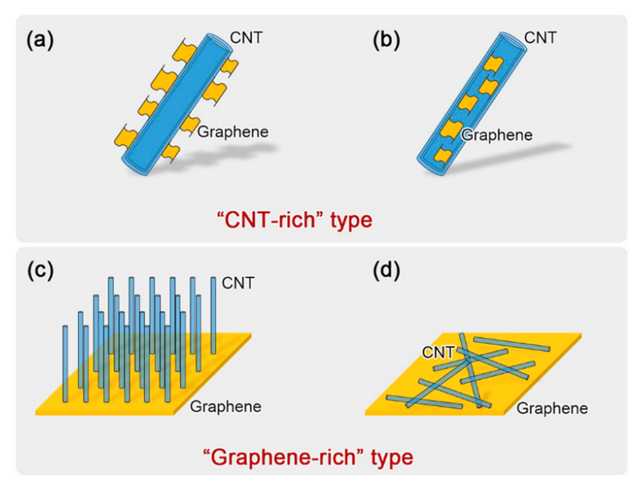

Рисунок 6. Виды гибридных наноструктур. a) и b) – «УНТ-преобладающие» c) и d) – «графено-преобладающие» [ссылка на статью]

**Библиографический список**

1. Kroto H W et al. Nature 318 162 (1985)
2. Kraetschmer W et al. Nature 347 354 (1990)
3. Electric Field Effect in Atomically Thin Carbon Films / K. S. Novoselov, A. K. Geim, S. V. Morozov, D. Jiang, Y. Zhang, S. V. Dubonos, I. V. Grigorieva,A.A.Firsov//Science.—2004.—Vol.306.—P.666–669.
4. Iijima S. Helical microtubules of graphitic carbon // Nature. — 1991. — Vol.354.—P.56–58.
5. Hamada N, Sawada S, Oshiyama A Phys. Rev. Lett. 68 1579 (1992)
6. Iijima S, Ichihashi T Nature (London) 363 603 (1993)
7. Malard L M et al. Phys. Rep. 473 51 (2009)
8. Peierls R E Ann. Inst. Henri Poincare 5 177 (1935)
9. Landau LD Phys. Z. Sweetening 11 26 (1937); Ландау Л Д ЖЭТФ 7 19 (1937)
10. Mermin N D, Wagner H Phys. Rev. Lett. 17 1133 (1966)
11. Mermin N D Phys. Rev. 176 250 (1968)
12. Meyer J C et al. Nature 446 60 (2007)
13. Fasolino A, Los J H, Katsnelson M I Nature Mater. 6 858 (2007)
14. Li, Y. G.; Zhou, W.; Wang, H. L.; Xie, L. M.; Liang, Y. Y.; Wei, F.; Idrobo, J. C.; Pennycook, S. J.; Dai, H. J. An Oxygen Reduction Electrocatalyst Based on Carbon Nanotube-Graphene Complexes. Nat. Nanotechnol. 2012, 7, 394–400
15. Lv, R. T.; Cui, T. X.; Jun, M. S.; Zhang, Q.; Cao, A. Y.; Su, D. S.; Zhang, Z. J.; Yoon, S. H.; Miyawaki, J.; Mochida, I.; et al. Open-Ended, N-Doped Carbon Nanotube Graphene Hybrid Nanostructures as High-Performance Catalyst Support. Adv. Funct. Mater. 2011, 21, 999–1006.
16. Fan, Z. J.; Yan, J.; Zhi, L. J.; Zhang, Q.; Wei, T.; Feng, J.; Zhang, M. L.; Qian, W. Z.; Wei, F. A Three-Dimensional Carbon Nanotube/Graphene Sandwich and Its Application as Electrode in Supercapacitors. Adv. Mater. 2010, 22, 3723–3728
17. Fan, Z. J.; Yan, J.; Zhi, L. J.; Zhang, Q.; Wei, T.; Feng, J.; Zhang, M. L.; Qian, W. Z.; Wei, F. A Three-Dimensional Carbon Nanotube/Graphene Sandwich and Its Application as Electrode in Supercapacitors. Adv. Mater. 2010, 22, 3723–3728
18. Zhu, Y.; Li, L.; Zhang, C. G.; Casillas, G.; Sun, Z. Z.; Yan, Z.; Ruan, G. D.; Peng, Z. W.; Raji, A. R. O.; Kittrell, C.; et al. A Seamless Three-Dimensional Carbon Nanotube Graphene Hybrid Material. Nat. Commun. 2012, 3, 1225
19. Tristan-Lopez, F.; Morelos-Gomez, A.; Vega-Diaz, S. M.; Garcia-Betancourt, M. L.; Perea-Lopez, N.; Elias, A. L.; Muramatsu, H.; Cruz-Silva, R.; Tsuruoka, S.; Kim, Y. A.; et al. Large Area Films of Alternating Graphene-Carbon Nanotube Layers Processed in Water. ACS Nano 2013, 7, 10788–10798
20. Li, X. L.; Sha, J. W.; Lee, S. K.; Li, Y. L.; Ji, Y. S.; Zhao, Y. J.; Tour, J. M. Rivet graphene. ACS Nano 2016, 10, 7307–7313.
21. Yujie Liu, Yuanda Liu, Shuchao Qin, Yongbing Xu, Rong Zhang, and Fengqiu Wang; Nano Research2016